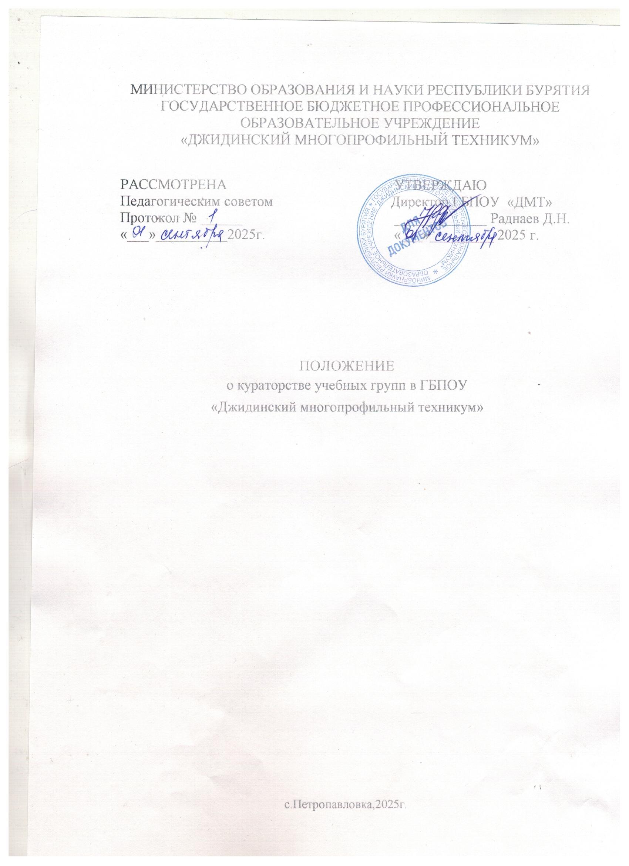

Общие положения
1.1. Настоящее положение о деятельности куратора группы разработано в соответствии с Федеральным законом «Об образовании в Российской Федерации» от 29 декабря 2012 г. № 273-ФЗ, нормативными и инструктивно-методическими документами Министерства образования и науки Российской Федерации, Республики Бурятия, а также Уставом ГБПОУ «Джидинский многопрофильный техникум».
1.2. Функции куратора группы по организации и координации воспитательной работы со студентами в группе возлагаются на педагогического работника с его согласия приказом техникума.
1.3. Кураторство представляет собой педагогическую деятельность, обеспечивающую эффективную организацию воспитания в рамках студенческого коллектива, реализуемую как в индивидуальных, так и в групповых формах работы со студентами.
1.4. Кураторство является ведущей формой организации воспитательного процесса в техникуме.
1.5. В своей деятельности куратор группы руководствуется нормами Конвенции о правах ребенка, Конституцией РФ, законодательными актами Российской Федерации, Федерального закона «Об образовании в Российской Федерации» от 29.12.2012 № 273-ФЗ, нормативными правовыми актами Министерства образования и науки РБ, Уставом ГБПОУ «ДМТ».
1.6.Деятельность куратора группы строится в соответствии с принципами демократии, гуманизма, приоритета общечеловеческих ценностей, жизни и здоровья студентов, природосообразности, гражданственности, свободного развития личности, системности и коллегиальности.
1.7.Деятельность куратора группы осуществляется в тесном контакте с администрацией техникума, органами самоуправления, родителями студентов, психологом, педагогом-организатором, педагогами дополнительного образования.
Куратор учебной группы – профессионал-педагог, организующий систему отношений между обществом и студентом через разнообразные виды воспитывающей деятельности коллектива учебной группы, создающий условия для индивидуального самовыражения каждого студента.
Куратор учебной группы подчиняется заведующей по воспитательной работе и заместителю директор по учебной работе.
При недостаточном количестве педагогических работников или при отсутствии желания у отдельных из них осуществлять классное руководство на одного педагогического работника с его письменного согласия может быть возложено кураторство учебной группы в двух группах, в том числе временно в связи с заменой другого педагогического работника, отсутствующего по болезни или иным причинам.
В случае необходимости кураторство в группах техникума может также осуществляться преподавателями из числа руководителей и других работников техникума, ведущих в них учебные занятия.
Свою деятельность куратор учебной группы осуществляет в тесном контакте с администрацией техникума, студенческим советом, родителями (законными представителями обучающимися), родительским советом, социальным педагогом, педагогом-психологом, педагогом-организатором, педагогами дополнительного образования.

Цели и задачи куратора учебной группы
Цели деятельности куратора учебной группы:
    - создание условий для саморазвития и самореализации личности студентов, и успешной социализации в обществе.
Задачи деятельности куратора учебной группы:
    - Формирование и развитие коллектива учебной группы;
    - создание благоприятных психолого-педагогических условий для развития личности, самоутверждения каждого обучающегося, сохранения неповторимости и раскрытия его потенциальных способностей;
    - формирование здорового образа жизни;
    - организация системы отношений через разнообразные формы воспитывающей деятельности коллектива учебной группы;
    - защита прав и интересов студентов;
    - организация системной работы со студентами в учебной группе;
    - гуманизация отношений между студентами, между студентами и педагогическими работниками;
    - формирование у студентов нравственных ценностей и духовных ориентиров;
    - организация социально значимой, творческой деятельности студентов.

Функции куратора учебной группы
Основными функциями куратора учебной группы являются:
  - Аналитико-прогностическая функция, выражающаяся в:
    - Изучении индивидуальных особенностей студентов;
    - выявлении специфики и определении динамики развития коллектива учебной группы;
    - прогнозировании уровней воспитанности и индивидуального развития студентов и этапов формирования коллектива учебной группы;
    - прогнозировании результатов воспитательной деятельности;
    - построении модели воспитания в учебной группе, соответствующей воспитательной системе техникума в целом.
3.2.Организационно-координирующаяфункция,выражающаяся в:
    - Координации учебной деятельности каждого студента и всей
Учебной группы в целом;
    - Координации формирования коллектива учебной группы,
    - Организации и стимулировании разнообразных видов деятельности студентов в коллективе учебной группы:
    - оказание помощи и организация сотрудничества в планировании общественно значимой деятельности;
    - участие в работе педагогического совета,
    - Совета кураторов учебных групп,
    - Совета по профилактике правонарушений среди студентов техникума;
    - координации выбора форм и методов организации индивидуальной и групповой внеклассной деятельности,
    - организации участия группы в общетехникумовских мероприятиях;
    - ведении документации куратора учебной группы.
3.3.Коммуникативная функция, выражающаяся в:
- развитии и регулировании межличностных отношений между студентами, между студентами и взрослыми;
- оказании помощи каждому студенту в адаптации к коллективу;
- содействии созданию благоприятного климата в коллективе в целом и для каждого отдельного студента;
- оказании помощи студентам в установлении отношений с окружающими и социумом;
- информировании студентов о действующих молодежных общественных организациях и объединениях.
3.4.Контрольнаяфункция, выражающаяся в:
- контроле за успеваемостью каждого студента;
- контроле за посещаемостью учебных занятий студентами.

Обязанности и права куратора учебной группы
    - Обязанности куратора учебных групп:
    - изучать индивидуально-личностные особенности и морально психологические качества каждого обучающегося;
    - формировать в учебной группе систему воспитательной работы;
    - оказывать помощь обучающимся (в особенности первого курса) в адаптации к условиям обучения;
    - способствовать созданию условий для успешной учебы обучающихся, укрепления учебной дисциплины, развития умений и навыков самостоятельной учебной работы;
    - вносить предложения по организации учебного процесса, анализировать текущую и итоговую успеваемость обучающихся и информировать их родителей; – проводить индивидуальную профилактическую работу с обучающимися, склонными кантиобщественным действиям и находящимся в группе риска разъяснять обучающимся нормы и правила внутреннего распорядка техникума , их права и обязанности;
    - проводить с обучающимися инструктажи по соблюдению техники безопасности во время нахождения на учебных занятиях и другим направлениям в меру своей компетентности;
    - способствовать формированию личности, интеллектуальному, духовному и физическому развитию каждого обучающегося, его становлению как гражданина и профессионала;
    - проявлять заботу о моральной и социальной защите обучающихся, формировать у них навыки здорового образа жизни;
    - содействовать внеучебной занятости обучающихся, их творческой, культурно-массовой и физкультурно-оздоровительной деятельности, привлекать к участию в работе кружков, клубов, студенческом самоуправлении, волонтерском объединении;
    - разрабатывать планы воспитательной работы в учебной группе с отражением всех направлений воспитательной работы;
    - вести установленную документацию учебной группы, составлять планы и отчеты работы;
    - постоянно совершенствовать свой профессиональный и методический уровень;
    - осуществлять связь с родителями, информировать их по вопросам успеваемости и посещаемости, проводить родительские собрания в группе;
    - организовывать дежурство обучающихся в закрепленном за группой кабинете, и участие в других видах общественно полезного труда;
    - вести документацию куратора учебной группы, ведомости успеваемости и посещаемости за месяц, за семестр, за год, характеристики на всех студентов по мере необходимости и по окончании курса,
    - участвовать в заседаниях дисциплинарной, административной комиссий.
4.2Куратор учебной группы имеет право:
- выбирать формы, методы, пути и средства воспитательной деятельности в группе с учетом возрастных особенностей, интересов, склонностей и ценностных ориентаций обучающихся;
- вести педагогические наблюдения за обучающимися, в том числе и во время учебных занятий.
- изучать социум и окружение обучающихся в учебной группе и использовать полученные сведения в воспитательных целях;
- вносить предложения по поощрению обучающихся, а также предложения по привлечению к дисциплинарной ответственности обучающихся за нарушение установленных правил внутреннего распорядка техникума;
- получать организационную, методическую, техническую помощь со стороны руководства, библиотеки, психолого-социальной службы, преподавателей, педагога- организатора, педагога ДО ,воспитателя, советника директора по взаимодействию с молодежными объединениями;
- участвуя в семинарах и конференциях;
- участвовать на всех уровнях в обсуждении вопросов и принятии решений, касающихся жизни и деятельности обучающихся его группы.

Организация деятельности куратора учебной группы
Куратор учебной группы ежедневно:
    - определяет отсутствующих на занятиях и опоздавших студентов, выясняет причины их отсутствия или опоздания, проводит профилактическую работу по предупреждению опозданий и пропусков учебных занятий без уважительных причин; организует различные формы индивидуальной работы со студентами, в том
    - числе в случае возникновения девиации в их поведении;
Куратор учебной группы еженедельно:
    - проводит классные часы, беседы и собрания в соответствии с планом воспитательной работы;
    - организует работу с родителями (по ситуации);
    - проводит совместную работу с преподавателями, работающими в группе (по ситуации);
    - анализирует состояние успеваемости в группе в целом и у отдельных студентов;
Куратор учебной группы ежемесячно:
    - получает консультации у педагога-психолога и отдельных преподавателей (по ситуации);
    - организует работу актива учебной группы;
    - представляет в учебную часть ведомость об успеваемости и посещаемости студентов учебной группы за месяц;
Куратор учебной группы в течении семестра:
    - Оформляет и заполняет документацию куратора учебной группы;
    - проводит анализ выполнения плана воспитательной работы за семестр;
    - состояние успеваемости и посещаемости студентов;
    - проводит коррекцию плана воспитательной работы на новый семестр.
Куратор учебной группы ежегодно:
    - оформляет необходимую документацию куратора учебной группы;
    - анализирует состояние воспитательной работы в учебной группе и уровень воспитанности студентов в течение года;
Классные родительские собрания проводятся не реже одного раза в семестр (для групп 1 и 2 курсов).
В соответствии со своими функциями куратор выбирает формы работы со студентами:
    - индивидуальные (беседа, консультация, обмен мнениями, оказание индивидуальной помощи, совместный поиск решения проблемы и др.);
    - групповые(творческие группы, органы самоуправления и др.); коллективные (конкурсы, концерты, походы, соревнования и др.).

Делопроизводство куратора учебной группы
Организационные и планово-отчетные документы по работе куратора учебной группы:
    - Календарный план воспитательной работы на учебный год;
    - Отчет по итогам воспитательной работы по семестровый и за учебный год;
    - Отчёты (ведомости учета пропущенных учебных часов) по посещаемости;
    - протоколы родительских собраний.
Куратор учебной группы формирует и ведет документацию по учебной группе – папку куратора учебной группы , которую дополняет в течении всего времени кураторства группы, основными позициями содержаний которой являются:
- Дневник куратора группы
- Список группы с контактными данными
- Социальный паспорт группы с контактными данными
- Журнал посещаемости
- Ведомость успеваемости группы
- Психолого-педагогический паспорт воспитанности студентов
- План воспитательной работы (планы работы с сиротами, со студентами, имеющими правонарушения)
- Протоколы проведения родительских собраний
- Отчет куратора группы каждый семестр и годовой

Ответственность куратора учебной группы
За неисполнение или ненадлежащее исполнение без уважительной причины Устава ГБПОУ «Джидинский многопрофильный техникум», локальных актов и правил внутреннего трудового распорядка ГБПОУ «Джидинский многопрофильный техникум», кураторы учебных групп несут дисциплинарную ответственность в установленном порядке.
За применение, в том числе однократное, методов воспитания, связанных с физическим или психическим насилием над личностью обучающегося, кураторы учебных групп могут быть освобождены от занимаемой должности в соответствии с Законодательством РФ.
За невыполнение (ненадлежащее выполнение) обязанностей куратора учебной группы возможна отмена выплаты за кураторство учебной группы.
Кураторы учебных групп несут ответственность за жизнь и здоровье обучающихся во время проведения выездных внеклассных мероприятий и мероприятий, проходящих на территориях техникума, реализующих программы СПО.

Критерии оценки работы куратора учебной группы
Эффективность осуществления функций куратора учебной группы можно оценивать на основании двух групп критериев: результативности и деятельности:
    - критерии результативности отражают тот уровень, которого достигают студенты в своем социальном развитии (уровень общей культуры и дисциплины студентов, их гражданской зрелости).
    - критерии деятельности позволяют оценить реализацию управленческих функций куратора учебной группы (организация воспитательной работы со студентами; взаимодействие с педагогическими
работниками и другими участниками образовательного процесса, а также учебно-вспомогательным персоналом техникума, родителями (законными представителями) студентов и общественностью по воспитанию, обучению, творческому развитию студентов).
Процедура оценивания результатов работы куратора учебной группы включает в себя анализ:
    - Выполнения плана воспитательной работы;
    - вовлеченность, занятость студентов в дополнительно развивающей деятельности (помогающей социализации) в техникуме и за её пределами;
    - результатов контроля посещенных внеклассных мероприятий;
    - сохранность контингент студентов;
    - наблюдения за поведением и деятельностью учебной группы в течение учебного года.
При анализе воспитательной работы со студентами обращается внимание на следующее:
    - своевременность сдачи заместителю директора по воспитательной работе затребованной документации;
    - наличие методических разработок, проведенных классных часов;
    - наличие и состояние документации классного руководителя группы;
    - наличие протоколов родительских собраний;
    - наличие характеристик на обучающихся (при запросе соответствующих органов)
- наличие отчетов по воспитательной работе.
Основным критерием оценки работы классного руководителя (куратора) является повышение уровня воспитанности студентов, их интеллектуальное, нравственное развитие, сокращение (отсутствие) правонарушений.
Основным документом для оценки работы классного руководителя является Папка куратора учебной группы, в котором отражается вся работа куратора учебной группы.

Разработчик (фамилия,  инициалы) | Должность | Дата
Согласовано:
Должность | Фамилия, инициалы | Подпись

Лист ознакомления с локальным нормативным актом
Положение
О кураторстве учебных групп в ГБПОУ «Джидинский многопрофильный техникум»
№ п/п | Фамилия, инициалы работника | Должность | Дата ознакомления | Подпись
1.
2.
3.
4.
5.
6.
7.
8.
9.
10.
11.
12.
13.
14.
15.
16.
17.
18.
19.
20.
21.
22.
23.
24.
25.
26.
27.
28.
29.

